
Askeladden og de gode hjelperne
Asbjørnsen & Moe
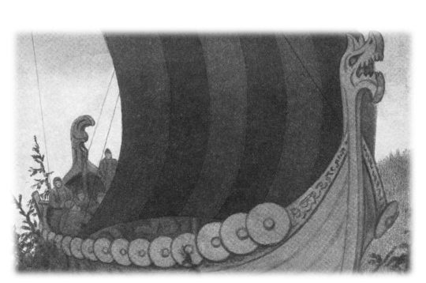

Askeladden og de gode hjelperne
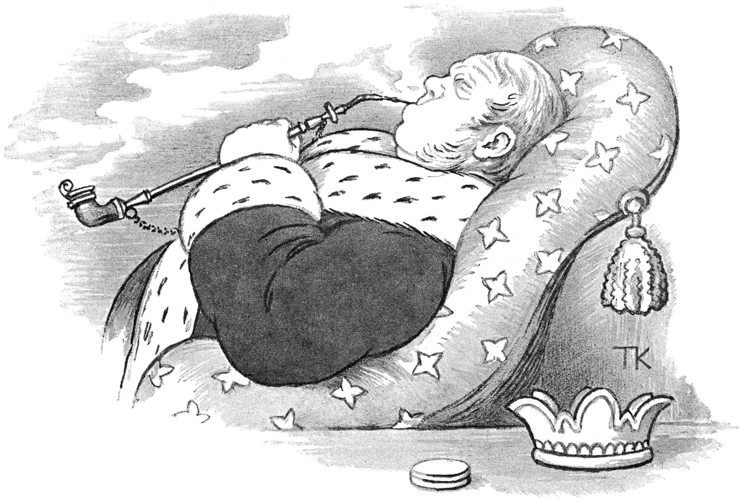
Det var en gang en konge, og den kongen hadde hørt snakk om et skip som gikk like fort til lands som til vanns. Så ville han også ha slikt et, og til den som kunne bygge det, lovte han ut kongsdattera og halve kongeriket, og det lyste han ut på kirkebakken ved alle kirkesogn over hele landet. Det var mange som prøvde, kan du skjønne, for halve riket kunne være godt å ha, mente de vel, og kongsdattera kunne være bra å få i tillegg. Men ille gikk det med de fleste.
Så var det tre brødre borte i ei skogbygd. Den eldste hette Per, den andre hette Pål, og den yngste hette Espen Askeladd, fordi han alltid satt og gravde og rakte i aska. Men den søndagen da det ble lyst ut om skipet som kongen ville ha, var det som av en hendelse at han var ved kirka han også. Da han kom hjem og fortalte det, bad Per, som var den eldste, mora si om niste, for nå ville han i vei og prøve om han ikke kunne bygge skipet og vinne kongsdattera og halve riket.
Da han hadde fått nisteskreppa, strøk han av gårde. På veien møtte han en gammel mann, som var så krokete og stakkarslig.
«Hvor skal du hen?» sa mannen.
«Jeg skal bort i skogen og lage trau til far min, han liker ikke å ete i lag med oss andre», sa Per.
«Trau skal det bli!» sa mannen.
«Hva har du i sekken din?» spurte mannen.
«Møkk», sa Per.
«Møkk skal det bli», sa mannen.
Så strøk han Per bort i eikeskogen og hogde og tømra alt det han vant. Men alt han hogde, og alt han tømra, så ble det ikke annet enn trau og trau. Da det led mot middag, skulle han ha noe å leve av, og tok opp nistesekken sin. Men det var ikke mat, det som var i nistesekken. Da han nå ikke hadde noe å leve av, og det ikke gikk bedre med tømringa, ble han lei av arbeidet, tok øksa og sekken på nakken, og strøk hjem til hu mor igjen.
Så ville han Pål i veien, og friste om han ikke hadde lykke til å bygge skip og vinne kongsdattera og halve kongeriket. Han bad mora si om niste, og da han hadde fått den, tok han sekken på nakken og la av gårde ut i marka. På veien møtte han en gammel mann, som var så krokete og stakkarslig.
«Hvor skal du hen?» sa mannen.
«Å, jeg skal bort i skogen og lage grisetrau til den vesle grisungen vår», sa Pål.
«Grisetrau skal det bli!» sa mannen.
«Hva har du i sekken din!» spurte mannen.
«Møkk», sa Pål.
«Møkk skal det bli!» sa mannen.
Så strøk han Pål bort i skogen, til å hogge og tømre alt han orka. Men hvordan han hogde, og hvordan han arbeida, så ble det ikke annet enn trau-emner og grisetrau. Han gav seg ikke enda, han drev på til langt utpå ettermiddagen før han tenkte på å få seg litt mat. Da ble han så sulten med ett, at han måtte ha matsekken frem. Men da han tok den opp, var det ikke matsmulen i sekken. Pål ble så sint at han vrengte sekken og slo den mot en stubbe, tok øksa, og strøk av skogen og hjem igjen med det samme.
Da Pål hadde kommet hjem, ville Askeladden i veien og ba mora om niste.
«Kanskje kunne jeg være kar til å få bygget skipet og vinne kongsdattera og halve riket», sa han.
«Ja, det er rimelig det», sa moren. «Du ser ut til å vinne kongsdattera og halve riket du, skal jeg tro, du som aldri gjør annet enn å rote og rake i aska! Nei, du får ikke noen niste!» sa kjerringa.
Askeladden gav seg ikke for det, han bad så lenge at han fikk lov til slutt. Niste fikk han ikke, det var rimelig det – men han lurte med seg et par havrelefser og en doven øltår, og la av gårde.
Da han hadde gått en stund, møtte han denne samme gamle kallen, som var så krokete og ussel og stakkarslig.
«Hvor skal du hen?» sa mannen.
«Å, jeg skulle til skogs, om det kunne falle seg slik, og bygge skip som går like godt til lands som til vanns», sa Askeladden. «For kongen har lyst opp at den som kan bygge et slikt skip, skal få kongsdattera og halve riket», sa han.
«Hva har du i sekken din?» spurte mannen
«Å, det er ikke stort å tale om, det skulle nå være niste», svarte Askeladden.
«Gir du meg litt av nista di, skal jeg hjelpe deg», sa mannen.
«Gjerne det», sa Askeladden, «men det er ikke annet enn to havrelefser og en doven øltår.»
Det var det samme hva det var, bare han fikk det skulle han nok hjelpe ham.
Da de kom opp til gamle-eika i skogen, så sa mannen: «Nå skal du hogge ut ei flis, og den skal du sette inn igjen som den har sittet, og når du har gjort det, kan du legge deg til å sove.»
Ja, Askeladden gjorde som han sa, han la seg til å sove, og i søvne syntes han han hørte det hogde og hamra og tømra og sagde og snekra, men våken kunne han ikke bli før mannen vekket ham. Da stod skipet fullt ferdig på siden av eika.
«Nå skal du stige oppi, og alle dem du møter skal du ta med deg», sa han.
Ja, Espen Askeladd takka for skipet, seilte av sted, og sa at det skulle han gjøre.
Da han hadde seilt et stykke, kom han til en lang mager fant som lå borte ved et berg og åt gråstein.
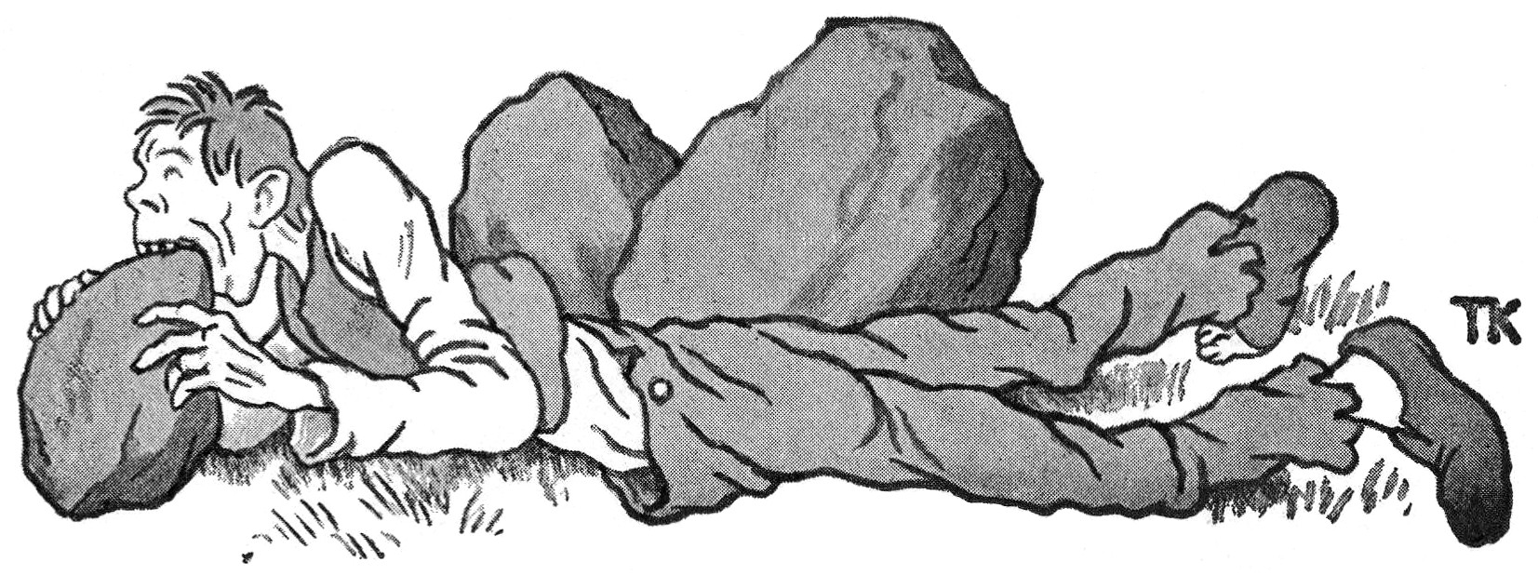
«Hva er du for en kar som ligger her og eter gråstein?» sa Askeladden.
Jo, han var så kjøttsulten at han aldri kunne få metta si, derfor var han nødt til å ete gråstein, sa han. Og så bad han om han kunne få lov å være med på skipet.
«Ja, vil du være med, så stig på», sa Askeladden.
Ja, det ville han, og så tok han med noen store gråsteiner til niste.
Da de hadde seilt et stykke til, traff de på en som lå i en solbakke og sugde på en ture.
«Hva er du for en?» sa Espen Askeladd, «og hva skal det være godt for at du ligger og suger på den tønneturen?»
«Å, når en ikke har tønna, får en ta til takke med turen», sa mannen. «Jeg er alltid så øltørst at jeg aldri kan drikke meg mett på øl og vin», sa han. Og så bad han om han fikk lov å være med på skipet.
«Vil du være med, så stig på», sa Askeladden.
Ja, det ville han, han steg på og tok med seg turen for tørstens skyld.
Da de hadde seilt et stykke til, traff de på en som lå med det ene øret til bakken og lytta.
«Hva er du for en, og hva skal det være godt for at du ligger og lytter på marka?» sa Espen Askeladd.
«Jeg lytter på gresset, for jeg har slik hørsel at jeg hører det gror», sa han. Og så bad han om han fikk lov å være med på skipet.
Det var ikke nei til det. «Vil du være med, så stig oppi», sa Askeladden.
Ja, det ville han, og han steg oppi han også.
Da de hadde seilt et stykke til, kom de til en som stod og sikta og sikta.
«Hva er du for en, og hva skal det være til at du står og sikter slik?» sa Askeladden.
«Jeg ser så skarpt», sa han, «så jeg glatt kan skyte like til verdens ende.» Og så bad han om han fikk lov å være med på skipet.

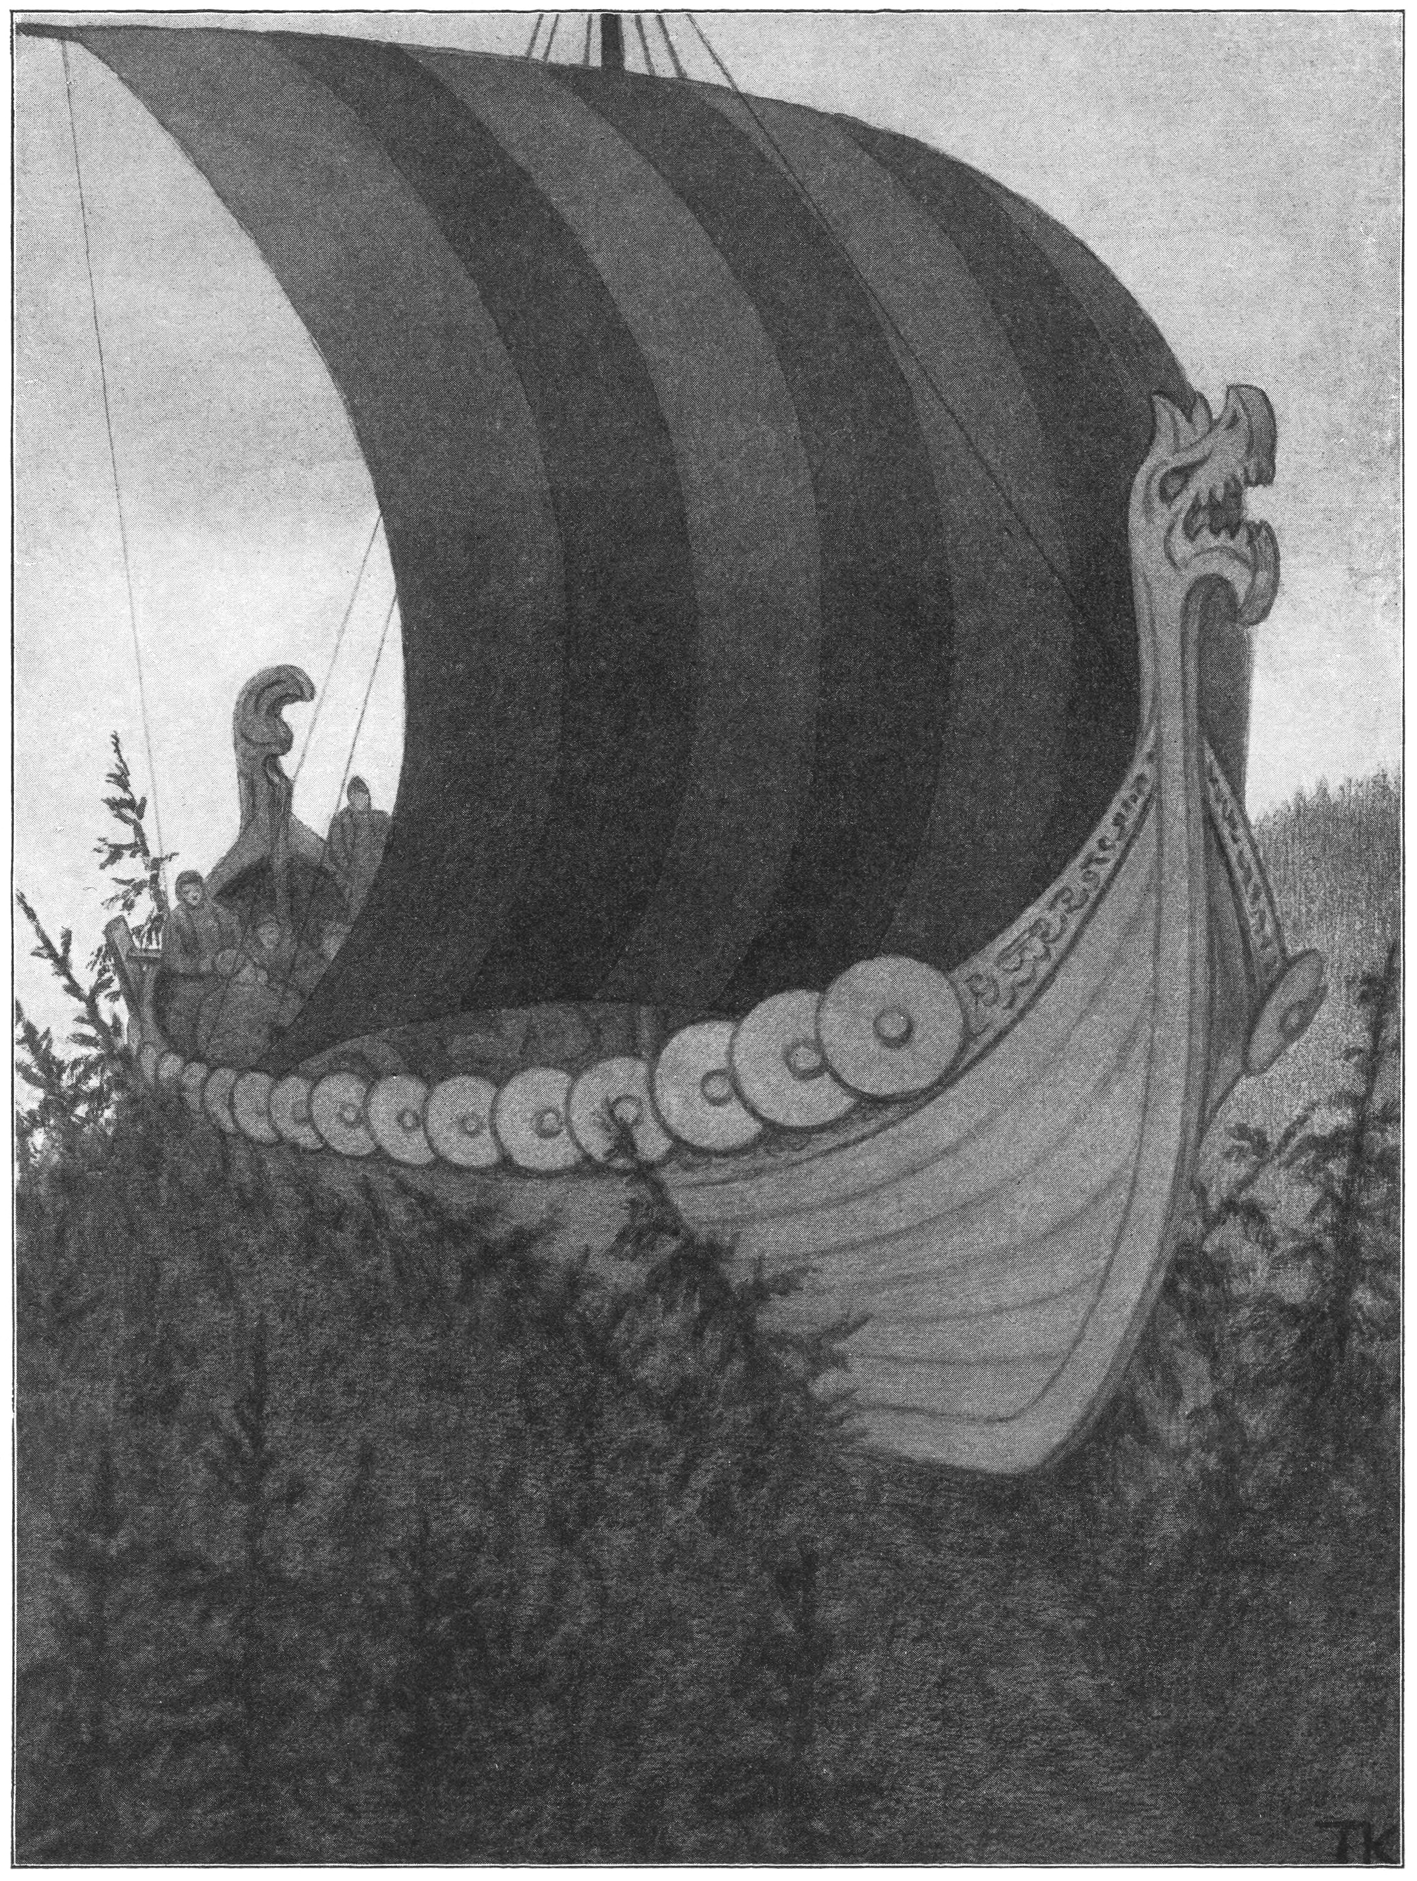

«Vil du være med, så stig på», sa Askeladden.
Ja, det ville han, og steg opp.
Da de hadde seilt et stykke igjen, kom de til en som fór og hoppa på ett bein, og det andre hadde han syv skippundslodder på.
«Hva er du for en?» sa Askeladden, «og hva skal det være godt for at du farer og hopper på ett bein, og har syv skippundslodder på det andre?»
«Jeg har så lett for å flyve», sa han. «Gikk jeg på begge føttene, kom jeg til verdens ende på mindre enn fem minutter». Og så bad han om han fikk lov til å være med på skipet.
«Vil du være med, så stig på», sa Askeladden.
Ja, det ville han, og steg opp i skipet til Askeladden og følgesvennene hans.
Da de hadde seilt et stykke igjen, traff de en som stod og holdt seg for truten.
«Hva er du for en?» sa Askeladden. «Og hva skal det være godt for at du står slik og holder deg for truten?» sa han.
«Å, jeg har syv somrer og femten vintrer i kroppen på meg», sa han, «så jeg har vel grunn til å holde meg for truten. For slapp de ut alle sammen, så gjorde de kål på hele verden med det samme», sa han. Og så bad han om han fikk lov å være med.
«Vil du være med, så stig på», sa Askeladden.
Ja, han ville være med, og så steg han opp i skipet til de andre.
Da de hadde seilt en god stund, kom de til kongsgården. Askeladden strøk rett inn til kongen, og sa at nå stod skipet ferdig ute på gårdsplassen, og nå ville han ha kongsdattera som kongen hadde lovt ut.
Kongen likte ikke dette noe videre, for Askeladden så ikke rar ut, han var både svart og sotete, og kongen ville helst ikke gi dattera si til slik en fant. Så sa han, han fikk vente litt. Han kunne ikke få kongsdattera før han hadde tømt en kjøttbod kongen hadde, med tre hundre tønner kjøtt.
«Det er det samme, kan du gjøre det til denne tida i morgen, skal du få henne», sa kongen.
«Jeg får friste», sa Askeladden. «Men jeg får vel lov til å ta med en av kameratene mine?»
Ja, det kunne han få lov til, om han så ville ta dem alle seks, sa kongen. For han trodde det var rent umulig om han så hadde seks hundre.
Askeladden tok bare med seg han som åt gråstein og alltid var så kjøttsulten, og da de kom og lukka opp boden, hadde han ett opp alt ihop, så det ikke var igjen mer enn seks små spekeboger. Det var bare en til hver av de andre kameratene. Så strøk Askeladden inn til kongen, og sa at nå var bua tom, og nå fikk han vel kongsdattera.
Kongen gikk ut på bua, og tom var den, det var sikkert nok. Men Askeladden var både svart og sotete, og kongen syntes det var alt for ille at slik en fant skulle ha dattera hans. Så sa han at han hadde en kjeller full av øl og gammel vin, tre hundre tønner av hvert slag, som han ville ha drukket opp først.
«Og det er det samme, er du kar til å drikke dem opp til denne tida i morgen, så skal du få henne», sa kongen.
«Jeg får friste», sa Askeladden. «Men jeg får vel ta med meg en av kameratene mine?» sa han.
«Ja, gjerne det», sa kongen. Han mente han hadde så mye øl og vin, at de skulle bli velberget alle syv.
Askeladden tok med han som sugde på turen og alltid var så øltørst, og så låste kongen dem ned i kjelleren. Der drakk han tønne etter tønne, så lenge det var noe igjen, men på den siste sparte han en slurk, så det kunne være rundt et par potter per mann til hver av kameratene.
Om morgenen lukka de opp kjelleren, og med det samme strøk Askeladden inn til kongen, og sa han var ferdig med ølet og vinen, og nå fikk han vel dattera hans, som han hadde lovt.
«Ja, først får jeg ned i kjelleren og se», sa kongen, for han trodde det ikke.
Da han kom ned i kjelleren, var det ikke annet enn tomme tønner. Men Askeladden var både svart og sotete, og kongen syntes det var upassende å ha slik en til svigersønn. Så sa han at det var det samme, kunne han skaffe vann fra verdens ende om ti minutter til prinsessas te, så skulle han få både henne og halve riket. For det var nå rent umulig, trodde han.
«Jeg får friste», sa Askeladden.
Så fikk han fatt på han som hinka på ett bein og hadde syv skippundslodder på det andre, og sa at han fikk spenne av loddene og bruke begge beina sine så fort han kunne, for han skulle ha vann fra verdens ende til kongsdatteras te om ti minutter.
Han tok av loddene, fikk et spann, la i veien, og vekk var han med det samme. Men det varte og det rakk, syv lange og syv brede, og han kom ikke igjen. Til sist var det ikke mer enn tre minutter til tida var ute, og kongen var så fornøyd som om han hadde fått en mark.
Men så ropte Askeladden på han som hørte gresset gro, og sa han fikk lytte etter hvor det ble av ham.
«Han har sovna ved brønnen», sa han. «Jeg kan høre han snorker, og trollene lysker ham», sa han.
Så ropte Askeladden på han som skøyt like til verdens ende, og bad ham sette ei kule i trollet. Ja, det gjorde han,
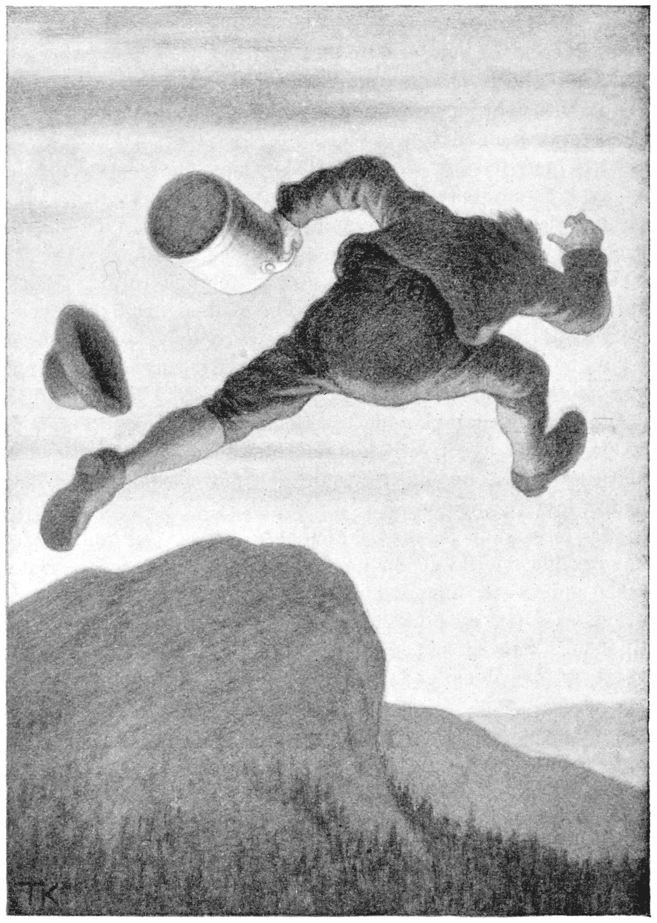

han skøyt det midt i øyet. Trollet slo opp et brøl så han våknet med det samme, han som skulle hente te-vannet, og da han kom til kongsgården, var det enda ett minutt igjen av de ti.
Askeladden strøk inn til kongen, og sa at der var vannet, og nå fikk han vel kongsdattera, det var vel ikke mer å snakke om det. Men kongen syntes han var svart og sotete nå som før, og likte ikke å ha ham til svigersønn.
Så sa kongen at han hadde tre hundre favner ved, som han skulle tørke korn med på badstua, «og det er det samme, er du kar til å sitte der inne og brenne opp den, så skal du ha henne, det er ikke å snakke om det», sa han.
«Jeg får friste», sa Askeladden. «Men jeg får vel lov til å ta med en av kameratene mine?»
«Ja, om det så var alle seks», sa kongen, for han tenkte det skulle bli varmt nok til dem alle.
Askeladden tok med han som hadde de femten vintrene og de syv somrene i kroppen, og strøk på badstua om kvelden. Men kongen hadde lagt sterkt på varmen, det var et bål som de gjerne kunne støpt kakkelovner på. Ut igjen kunne de ikke komme, for de var ikke kommet inn før kongen slo skåten for, og hengte på et par hengelåser til.
Så sa Askeladden: «Du får slippe ut en seks, syv vintre, så blir det passe sommervarmt.»
Da ble det så de kunne holde ut der, men da det led på natta, ble det vel kjølig. Så sa Askeladden at han måtte lunke på med et par somre, og da sov de til langt på dagen. Men da de hørte kongen rusla utenfor, sa Askeladden:
«Nå får du slippe ut et par vintre til, men gjør det slik at den siste går rett i ansiktet på ham.»
Ja, han gjorde slik, og da kongen lukka opp badstudøra, og trodde de lå der oppbrent, satt de og hutra og frøys så tennene skrangla i dem, og han med de femten vintrene i kroppen slapp den siste like i fjeset på kongen, så det fløy opp i ei stor frostblemme.
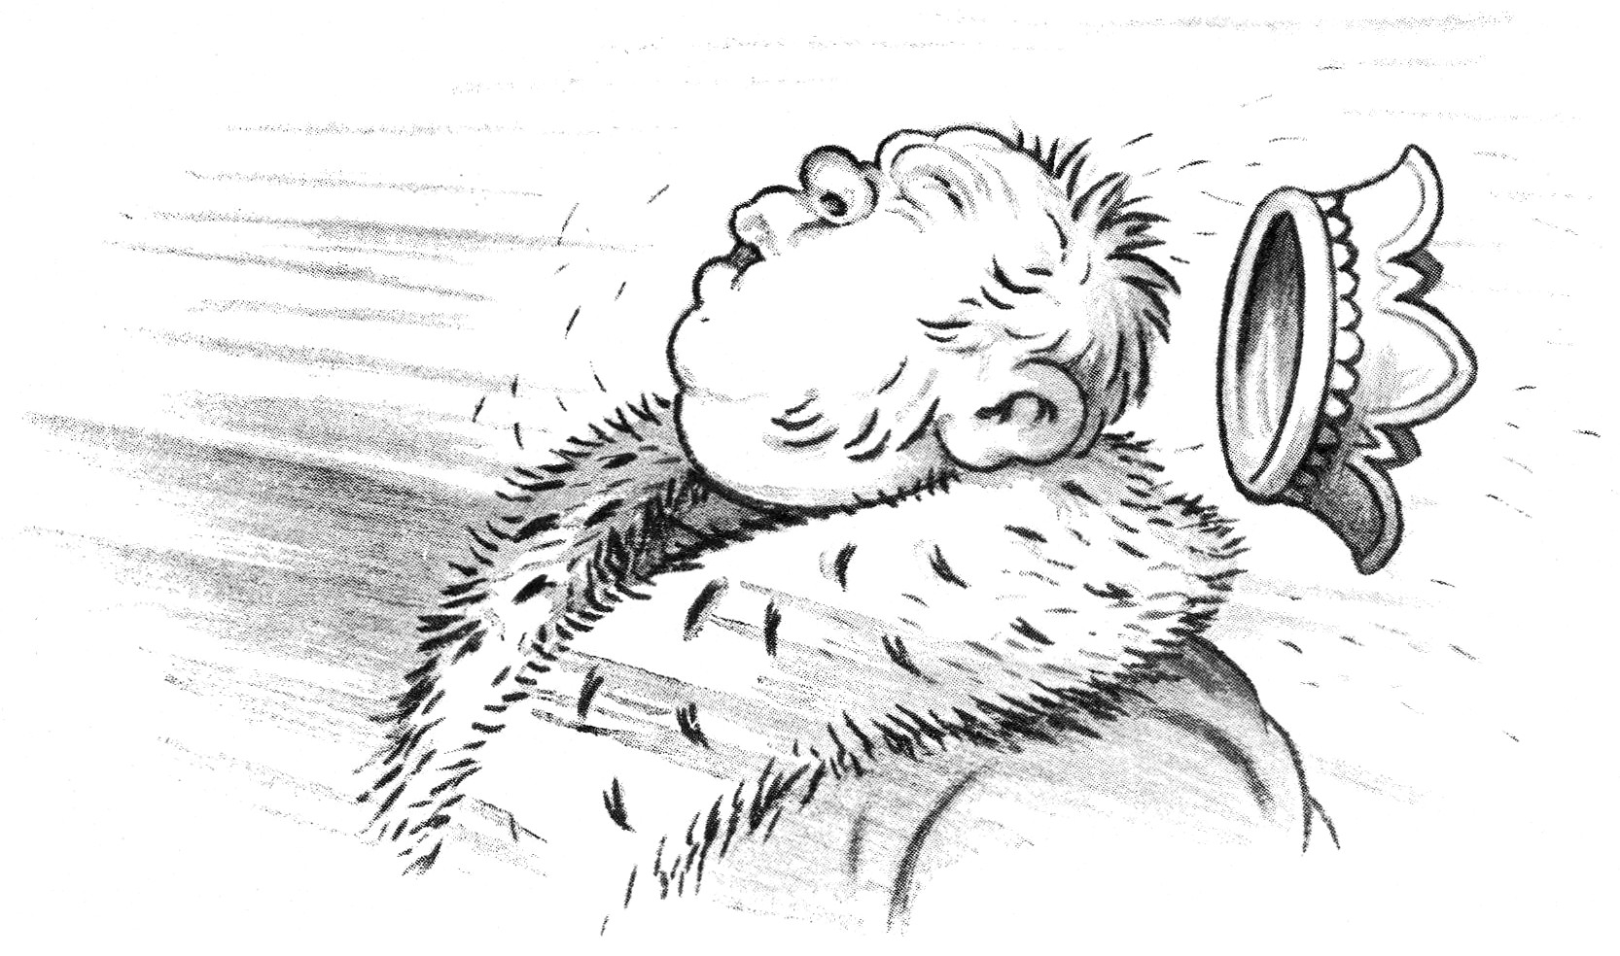
«Får jeg kongsdattera nå?» sa Askeladden.
«Ja, ta henne og ha henne, og ta riket attpå», sa kongen. Da torde han ikke si nei lenger.
Så holdt de bryllup og festa og dominerte og skøyt trollkjerringsmell. Imens fór de og grafsa etter forladninger, så tok de meg til én, og gav meg grøt på ei flaske og melk i ei kurv, og så skøyt de meg like hit for at jeg skulle fortelle hvordan det gikk til.

Ordforklaringer
- trau: avlangt, uthult matfat, vanligvis av tre
- kall: gammel mann
- fant: landstryker, tater, fattig person
- ture: kran til ei tønne, rør man setter i tappehullet på tønna så man kan ta tønnetappen ut og inn når man skal åpne og lukke
- skippundslodd: metallklump som veier et skippund (rundt 160 kg)
- gjøre kål på: ødelegge, gjøre ende på
- pott: måleenhet for volum, 0,965 liter
- mark: gammel norsk myntenhet, 1 ort, 1/5 daler, 24 skilling, tilsvarer rundt 50 kroner i dag
- lyske: plukke ut lus av håret
- favn: lengdemål, avstanden fra fingerspiss til fingerspiss, definert som 6 fot eller 1,882 meter
- skåte: dørhengsel, slå, krok eller lås på dør eller port
- trollkjerringsmell: skyter skudd med gevær for å skremme bort trollkjerringer
- forladning: skive mellom kruttet og kula i et munnladningsgevær
Les og hør kjente og ukjent eventyr,
gratis på norsk!
eventyrforalle.no

Norsk folkeeventyr fra samlingene til Peter Christen Asbjørnsen (1812-1885), Jørgen Moe (1813-1882) og Moltke Moe (1859-1913).
(Offentlig eiendom - public domain)

Kilde: Eventyrbog for børn: Norske folkeeventyr, 1917 (nb.no)
(Offentlig eiendom - public domain)

Teksten er redigert av Karl-Robert Rønning.


Dette verket er lisensiert under følgende Creative Commons lisens: Navngivelse-DelPåSammeVilkår 4.0 Internasjonal. For å se en kopi av denne lisensen, besøk http://creativecommons.org/licenses/by-sa/4.0/.

Illustratør: Theodor Kittelsen (1857-1914)

Kilder:
- Eventyrbog for børn: Norske folkeeventyr, 1917 (nb.no)
- Eventyrbok for børn, 1908 (nb.no)


Dette arbeidet er fri for kjente opphavsrettsrestriksjoner.

